唐山市路北区启航艺术培训学校

“4·17”高处坠落事故调查报告

唐山市人民政府事故调查组

2023年5月30日
目录
一、概述 1
二、基本情况 2
（一）事故发生单位概况 2
（二）相关单位概况 2
（三）合同签订情况 3
（四）气膜馆项目概况 4
（五）工程项目管理及人员招募情况 5
（六）事故现场勘验情况 6
三、事故发生经过 8
四、事故救援过程 8
五、事故迟报情况 9
六、事故原因及性质 9
（一）直接原因 9
（二）间接原因 9
七、对事故责任人员和责任单位的处理建议 10
（一）免予追究责任人员（1人） 10
（二）已被公安机关采取强制措施人员（1人） 11
（三）建议单位内部处理的人员。（1人） 11
（四）建议给予行政处罚人员（1人） 12
（五）对事故责任单位的行政处罚建议 13
八、事故防范和整改措施建议 13

一、概述
2023年4月17日11时15分，唐山市路北区启航艺术培训学校组织人员对唐山市青少年宫在建气膜馆项目户外篮球场围栏进行拆除作业时，发生一起高处坠落事故，造成1人死亡，直接经济损失76.6万元。事故发生后，事故发生单位未在规定时间内向负有安全生产监督管理职责的有关部门报告，至4月18日18时07分，才将事故情况上报至唐山市应急管理局和唐山市住房和城乡建设局，造成事故迟报。
事故上报后，唐山市委、市政府高度重视，要求依法依规调查，严肃处理事故责任单位及相关责任人员，深刻剖析事故原因，制定有针对性的防范和整改措施，切实用事故教训推动安全生产工作。
依据《安全生产法》和《生产安全事故报告和调查处理条例》等有关法律法规，经唐山市人民政府同意，4月26日，成立了由市应急管理局、市公安局、市住房和城乡建设局和市总工会等有关单位人员参加的“唐山市路北区启航艺术培训学校‘4·17’高处坠落事故调查组”（以下简称事故调查组），对事故展开全面调查。
事故调查组按照“四不放过”和“科学严谨、依法依规、实事求是、注重实效”的原则，通过勘查现场、查阅资料、询问有关人员，查清了事故的发生经过和迟报过程，查明了事故发生原因，认定了事故性质，提出了对有关责任人员和责任单位的处理建议及防范整改措施。
经调查认定，唐山市路北区启航艺术培训学校“4·17”高处坠落事故是一起因企业违法发包、现场安全管理不到位、员工违章作业而引发的一般生产安全责任事故。

二、基本情况

（一）事故发生单位概况
1.唐山市路北区启航艺术培训学校（以下简称启航培训学校）。成立于2016年6月，法定代表人兼校长于连民，实际控制人于洋，统一社会信用代码52130203MJ0712795R，开办资金20万元，民办学校办学许可证编号：教民113020370001286号，位于唐山市路北区恒丰大厦三层301-2，类型为民办非企业单位，业务范围：舞蹈培训，学校现有员工5名。

（二）相关单位概况
2.唐山市保利青少年宫企业管理有限公司（唐山市青少年宫委托运营单位，以下简称保利管理公司）。成立于2019年11月，隶属于保利和乐（珠海）教育科技集团有限公司总公司，企业类型为其他有限责任公司，法定代表人包亚鸣，统一社会信用代码91130203MA0ED6C70Y，注册资金300万元，位于唐山市路北区机场新区友谊路西侧唐山市青少年宫1号楼201号，经营范围为一般项目：企业管理咨询；教育咨询服务（不含涉许可审批的教育培训活动）；体育场地设施经营（不含高危险性体育运动）；体育场地设施工程施工；体育竞赛组织；组织体育表演活动；体育赛事策划；体育用品设备出租；租赁服务（不含许可类租赁服务）。许可项目：高危险性体育运动（游泳）；演出场所经营等。公司下设总经办、人力行政部、财务部、市场营销部、教学管理部、销售管理部等6个部门，公司现有员工45名，其中专职安全管理人员4名。
3.唐山市青少年宫。事业单位法人，法定代表人王新军，统一社会信用代码121302004022498456，开办资金25.5万元，事业单位法人证书登记住所位于唐山市路北区建设北路53号（实际住所位于唐山市路北区长虹道与友谊路交叉口西北角）。实有编制22名，领导职数1正2副。占地76亩（含10亩代征土地），使用权面积44418.33平方米，总建筑面积36318平方米，分为地上6层地下1层，包括剧场、东区培训场馆、西区培训场馆、室外运动场等多个功能区域。

（三）合同签订情况
2023年3月，保利管理公司（甲方）与启航培训学校（乙方）开始就合作建设青少年宫气膜馆进行商谈。4月13日，甲乙双方就气膜馆建设与运营达成合作共识，双方草拟了《唐山市青少年宫气膜馆合作建设合同》，意向合同经双方确认后，由甲方启动内部OA审批流程。合同约定乙方负责青少年宫院内原有政府篮球场范围内的拆除工作以及气膜馆的建设投资，气膜馆由双方合作经营，其中乙方负责师资和现场管理人员，甲方负责物业及教学统一管理，双方合作期限6年，自2023年5月4日起至2029年5月4日止。合同中还明确约定费用结算、双方权利与义务、合同解除与终止等情况。至事故发生时，双方尚未签订书面承包合同。
2023年4月中旬，启航培训学校与自然人张君达成口头合作意向，启航培训学校将气膜馆地基工程发包给张君，商定工程价款20万元。随后，启航培训学校又将气膜馆建设前期工程中的篮球场围栏拆除工程发包给张君，至事故发生时，双方未签订书面承包合同，未商定篮球场围栏拆除工程价款。

（四）气膜馆项目概况
2023年4月12日，经保利管理公司申请，唐山市青少年宫批复，同意将唐山市青少年宫户外篮球场改造为羽毛球气膜馆。改造前期，首先对原有篮球场围栏及设施进行拆除，而后进行地基翻新建设。气膜馆规划建筑面积1156平米，长34米，宽34米，高11米，外膜和内膜颜色均为白色，内部局部用蓝色点缀，气膜馆共布置了一樘旋转门及一樘安全门，供人员日常出入及逃生使用。整个项目采用PVDF覆膜制作成为充气式气膜馆，分为上下基础地基和充气气膜两部分，基础地基为混凝土锚点加固与上部气膜主体进行连接，利用防腐木进行卡紧，通过供电24小时充气保障气膜馆正常使用的同时配备1组30kw的备用发电机系统，在临时断电时作为补充电源使用，为满足训练中空气的畅通配备1套智能化建筑机电控制系统，对内部环境气压风速等做24小时全天候监测控制。场馆内部共规划8片羽毛球场地，满足青少年宫日常培训和比赛使用，可同时容纳120人训练和教学。
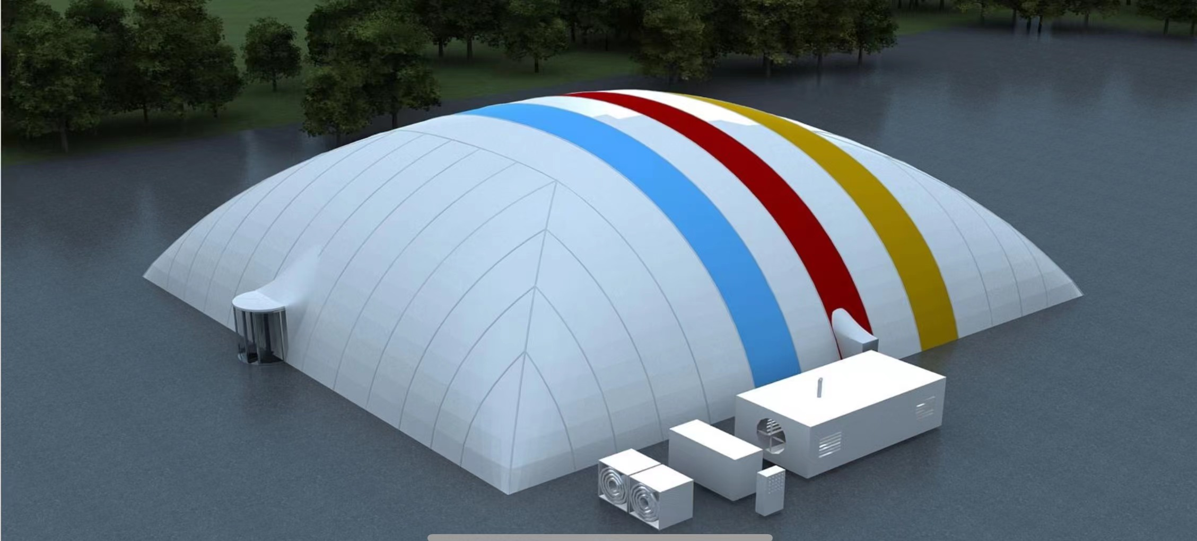

图1：气膜馆室外效果图
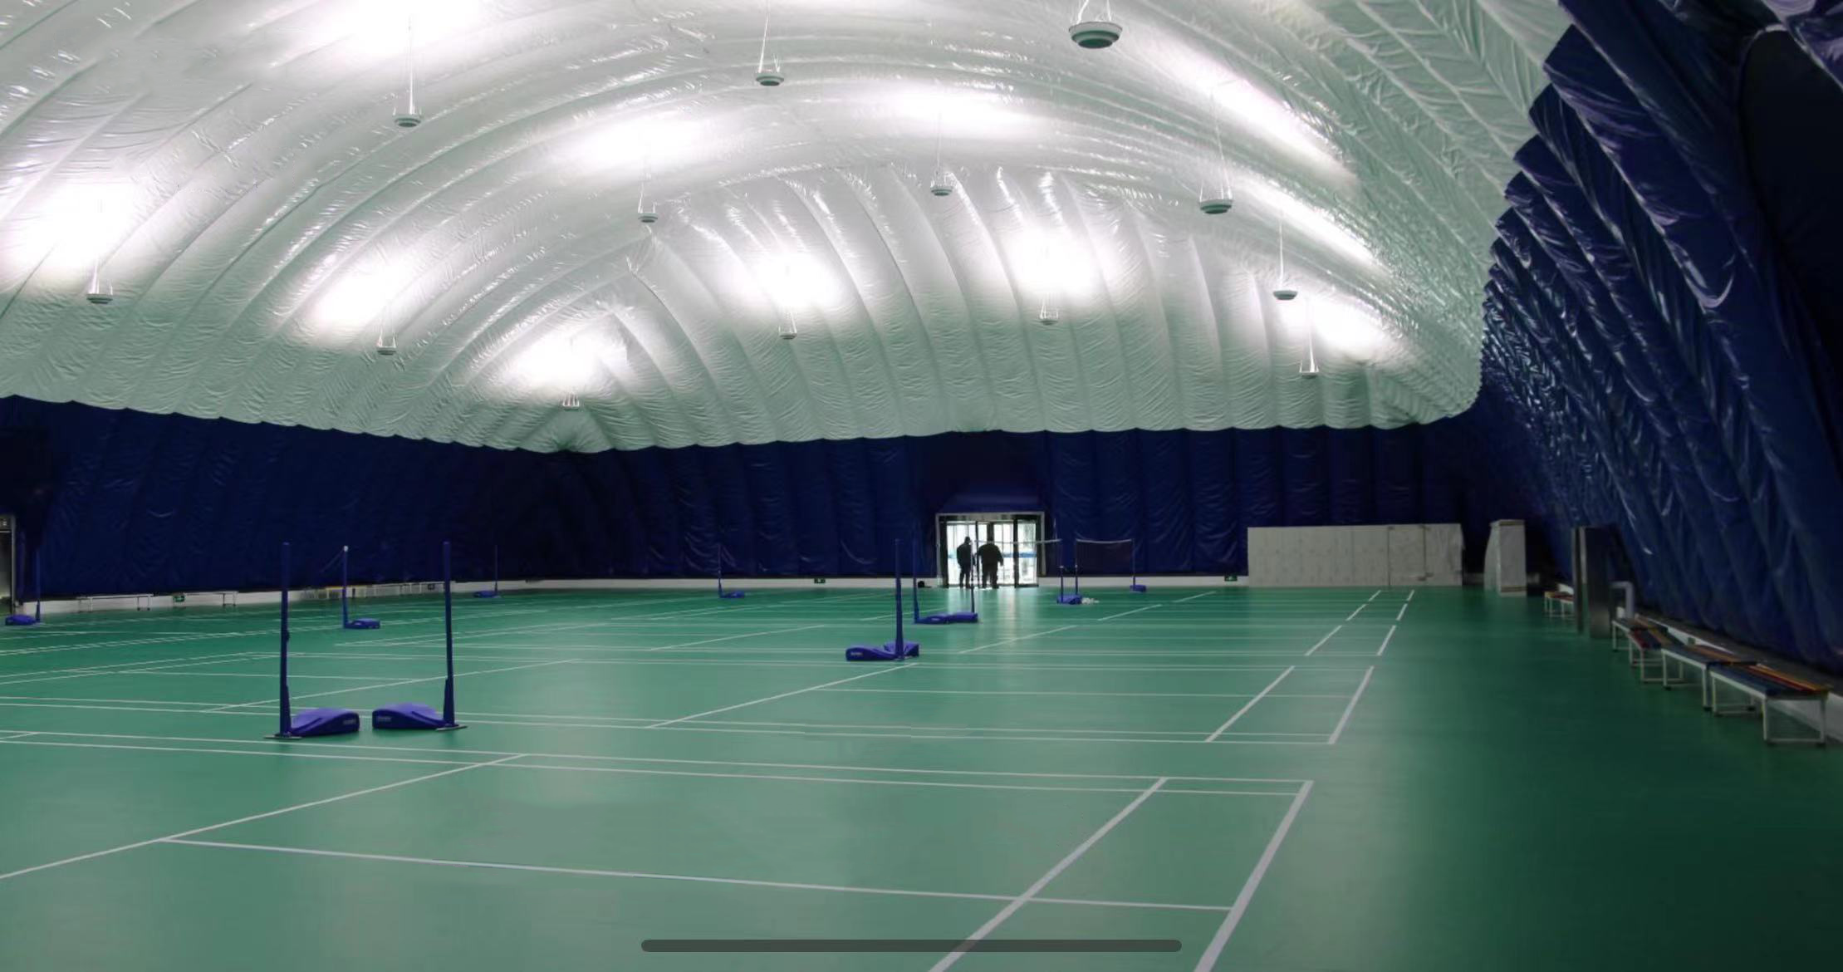

图2：气膜馆室内效果图

（五）工程项目管理及人员招募情况
启航培训学校委派赵磊为唐山市青少年宫气膜馆项目负责人，负责项目洽谈、合同签订及工程建设等工作。
4月15日，保利管理公司市场部经理吴清萍告知赵磊，组织人员进场前要向保利管理公司物业部进行报备。
4月17日，赵磊通知自然人张君进场，对青少年宫户外篮球场围栏进行拆除。张君临时雇佣孙长增、李树仁（死者）、杜俊芝及另外一名工人（路边临时雇佣，事故发生后离开，已无法取得联系），共4人进场施工。
经查，作业人员进场前，赵磊委托项目部员工甘译向保利管理公司物业部进行报备，但甘译未进行报备。作业前，张君未为作业人员提供符合国家标准或者行业标准的劳动防护用品；未对作业人员进行安全生产教育和培训；未制定作业方案、应急救援预案；作业人员未经专门的安全作业培训，未取得相应资格，便从事高处特种作业。

（六）事故现场勘验情况
事故发生后，第一现场因抢救伤者被破坏，专家组采取调查询问、现场还原和使用皮尺丈量等方式，对事故现场周边环境、现场作业情况、发生事故的篮球场围栏、活动脚手架及相关设施进行了现场勘查。
事故发生地点位于唐山市青少年宫院内篮球场西南角，死者坠落位置距南侧围栏约6m，距西侧围栏约3.5m。需拆除的围栏高度为4m,栏杆为方管焊接连接，竖向栏杆间距2.5m,栏杆上挂包塑铁丝网，包塑铁丝网与栏杆采用自攻螺丝+压条连接，篮球场为混凝土地面。现场拆除用脚手架采用门式脚手架，门架宽0.914m、高3.5m，长1.8m,作业平台高度2m。4月17日当天，唐山市东南风3-4级，风速15km/h。
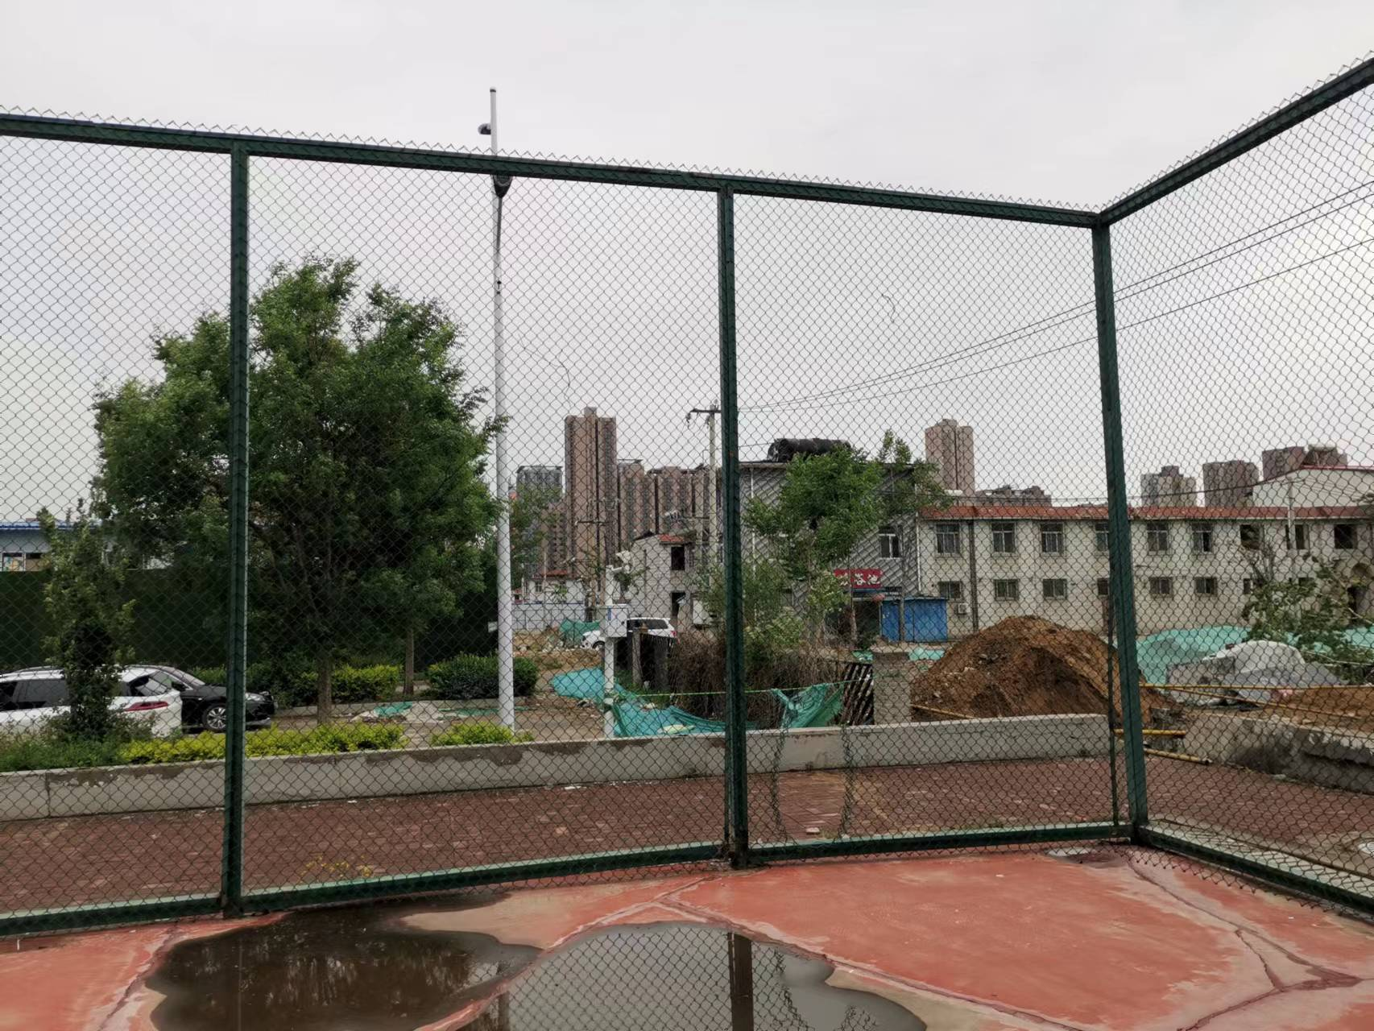
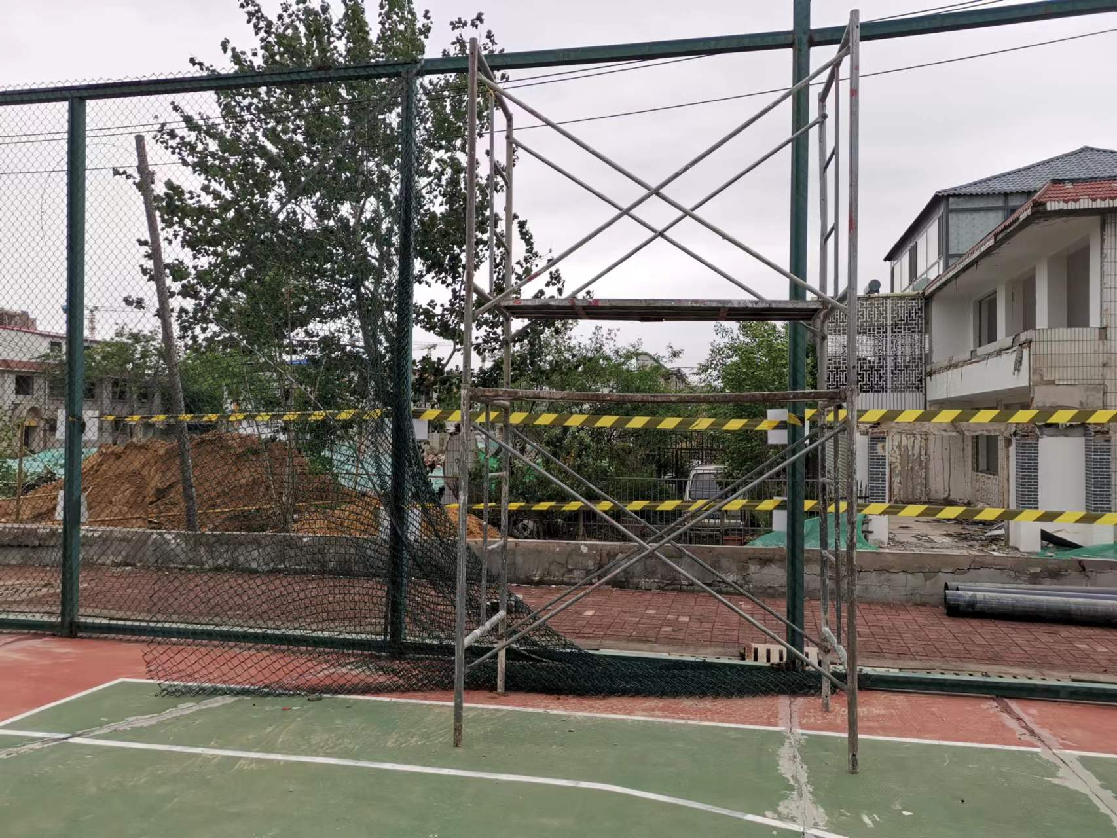

图3 ：篮球场围栏 图4：施工现场脚手架
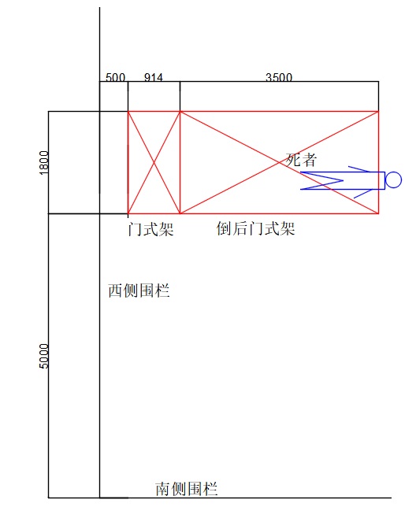

图5：事故现场位置关系图

三、事故发生经过
2023年4月17日8时许，孙长增、李树仁等一行四人到达唐山市青少年宫室外篮球场，对当天作业任务进行查看。查看完毕后，孙长增电话向张君提出，拆除篮球场围栏需使用脚手架和相关工具。随后，张君电话租赁了门式脚手架并购买了相关工具。孙长增、李树仁等四人开始对篮球场围栏下部进行拆除。8时30分许，张君租赁的门式脚手架通过货拉拉形式送到作业现场。9时许，张君来到作业现场查看围栏拆除情况，简单交代注意事项后离开作业现场。9时30分许，孙长增、李树仁等四人开始组装脚手架。9时50分许，脚手架组装完成。随后，孙长增、李树仁等四人分成两组，两人一组，孙长增和李树仁一组从篮球场西侧，由北向南开始拆除篮球场防护网。李树仁在上面拆除，孙长增负责在下面接递工具、材料，并看护架体。11时15分，孙长增和李树仁拆除到距南侧围栏约6m时，已拆除的防护网受风的影响刮到脚手架上，李树仁躲避防护网时不慎从架体上约1.6m高处跌落地面，架体随之倾倒，并砸在李树仁身上。

四、事故救援过程
事故发生后，现场人员立即将脚手架挪开，并询问李树仁伤情，李树仁说没事。大约三四分钟后，耳朵内开始出血，挪动李树仁头部发现后脑勺有血流出，孙长增立刻拨打了“120”急救电话。11时25分，“120”急救人员到达事故现场，将李树仁送往唐山市中心医院进行抢救。当日21时30分左右，李树仁经抢救无效死亡。

五、事故迟报情况
事故发生后，孙长增通过微信视频将事故情况向张君进行了报告。张君接到事故报告后，会同启航培训学校员工甘译及保利管理公司物业部一名人员立即赶到事发现场。李树仁被送到医院后，张君电话向赵磊报告了事故情况。当天中午12时30分许，赵磊向启航培训学校实际控制人于洋报告了事故情况。启航培训学校未在规定时间内向负有安全生产监督管理职责的有关部门报告，至4月18日18时07分，才由保利管理公司主要负责人将事故情况上报至唐山市应急管理局和唐山市住房和城乡建设局，造成事故迟报。

六、事故原因及性质

（一）直接原因
李树仁未经专门的安全作业培训，未取得作业资格，便从事高处拆除作业；作业过程中未佩戴安全帽、未系安全带；拆除篮球场围栏包塑铁网时，未将拆下的铁网分解，大片铁网倾倒对脚手架产生较大水平推力，且当时风力较大，加上李树仁在架上偏心作业，造成门式脚手架倾倒，导致李树仁高处坠落受伤。

（二）间接原因
1.张君违反《安全生产法》第二十八条第一款、第四十四条第一款、第四十五条的规定，作业前未对临时雇佣人员进行安全生产教育和培训，未向作业人员如实告知作业场所和工作岗位存在的危险因素、防范措施以及事故应急措施，未为作业人员提供符合国家标准或者行业标准的劳动防护用品；违反《河北省安全生产条例》第三十五条第（五）项的规定，拆除作业前未制定作业方案和应急处置方案，未设置作业现场安全区域，未落实安全防范措施。
2.启航培训学校违反《安全生产法》第四十九条第一款、第二款的规定，将篮球场围栏拆除工程发包给不具备安全生产条件或者相应资质的自然人张君，未对承包人的安全生产工作统一协调、管理，未进行安全检查。

七、对事故责任人员和责任单位的处理建议

（一）免予追究责任人员（1人）
1.李树仁，男，现场作业人员。未经专门的安全作业培训，未取得相应资格，便从事高处拆除作业；作业过程中未佩戴安全帽、未系安全带；拆除篮球场围栏包塑铁网时，未将拆下的铁网分解，大片铁网倾倒对脚手架产生较大水平推力，造成门式脚手架倾倒，本人从脚手架上坠落受伤，对事故发生负有直接责任。鉴于其在事故后死亡，免于追究其责任。

（二）建议移送司法机关追究刑事责任人员（1人）
2.张君，男，自然人，唐山市青少年宫气膜馆项目地基和篮球场围栏拆除工程承包人。作业前未对临时雇佣人员进行安全生产教育和培训，未向作业人员如实告知作业场所和工作岗位存在的危险因素、防范措施以及事故应急措施，未为作业人员提供符合国家标准或者行业标准的劳动防护用品，拆除作业前未制定作业方案和应急处置方案，未设置作业现场安全区域，未落实安全防范措施，对事故发生负有直接责任。依据《安全生产法》第九十三条的规定，建议由应急管理部门给予张君2万元的罚款。涉嫌重大责任事故罪，建议移送司法机关，依法追究其刑事责任。

（三）建议单位内部处理的人员（2人）
3.甘译，男，启航培训学校驻唐山市青少年宫气膜馆项目部员工，受项目负责人赵磊委托，负责施工人员进场前向保利管理公司物业部进行报备。孙长福、李树仁等4人进场作业前，未向保利管理公司物业部报备，对事故发生负有责任，建议由启航培训学校按照学校内部管理规定给予其3000元的经济处罚。
4.赵磊，男，启航培训学校驻唐山市青少年宫气膜馆项目负责人，负责项目洽谈、合同签订及工程建设等工作。未对张君有关安全生产条件和相应资质进行核验，对作业现场安全生产监督检查不到位，对事故发生负有主要责任，建议由启航培训学校按照学校内部管理规定给予其5000元的经济处罚，并撤销其项目负责人职务。

（四）建议给予行政处罚人员（1人）
5.于洋，男，中共党员，启航培训学校实际控制人，负责学校全面工作。违反《安全生产法》第二十一条第（五）项的规定，督促、检查安全生产工作不到位，未尽到安全管理职责，对事故发生负有重要责任。依据《安全生产法》第九十五条第（一）项和《生产安全事故罚款处罚规定（试行）》第四条第二款第（一）项的规定，建议由应急管理部门给予于洋上一年年收入40%的罚款，即人民币9.0228万元的罚款。违反《安全生产法》第二十一条第（七）项的规定，事故发生后，未及时报告事故情况，对事故迟报负有责任。依据《生产安全事故罚款处罚规定（试行）》第四条第二款第（一）项和第十一条第（二）项的规定，建议由应急管理部门给予于洋上一年年收入60%的罚款，即人民币13.5342万元的罚款。两项合并给予于洋22.557万元的罚款。

（五）对事故责任单位的行政处罚建议
启航培训学校违反《安全生产法》第四十九条第一款、第二款的规定，将篮球场围栏拆除工程发包给不具备安全生产条件或者相应资质的自然人张君，未对承包人的安全生产工作统一协调、管理，未进行安全检查。对事故发生负有责任，依据《安全生产法》第一百一十四条第（一）项的规定，建议由应急管理部门给予启航培训学校30万元的罚款。

八、事故防范和整改措施建议
（一）启航培训学校要深刻汲取事故教训。牢固树立安全发展理念，坚守“发展决不能以牺牲人的生命为代价”红线，从维护人民生命财产安全的高度，充分认识加强学校安全生产工作的极端重要性，强力推动学校安全生产主体责任落实，坚决消除管理盲区，堵塞管理漏洞，提高管理水平，有效防范各类生产安全事故。
（二）启航培训学校要加强项目管理。工程项目发包前，要对承包、承租单位及个人有关安全生产条件和资质进行认真核验，对不具备安全生产条件或者相应资质的，不得发包、出租。生产经营项目、场所发包或者出租给其他单位或个人的，应当与承包单位、承租单位或个人签订专门的安全生产管理协议，或者在承包合同、租赁合同中约定各自的安全生产管理职责，对承包单位、承租单位或个人的安全生产工作统一协调、管理，定期进行安全检查，发现安全问题的，要及时督促整改。
（三）启航培训学校要加强安全生产法律法规学习。严格遵守《生产安全事故报告和调查处理条例》规定，切实做好生产安全事故信息报告工作，要及时、如实上报事故情况，不得迟报、漏报、谎报和瞒报事故。

唐山市路北区启航艺术培训学校
“4·17”高处坠落事故调查组
2023年6月20日

《安全生产法》第二十八条第一款：生产经营单位应当对从业人员进行安全生产教育和培训，保证从业人员具备必要的安全生产知识，熟悉有关的安全生产规章制度和安全操作规程， 掌握本岗位的安全操作技能，了解事故应急处理措施，知悉自身在安全生产方面的权利和义务。未经安全生产教育和培训合格的从业人员，不得上岗作业。
《安全生产法》第四十四条第一款：生产经营单位应当教育和督促从业人员严格执行本单位的安全生产规章制度和安全操作规程；并向从业人员如实告知作业场所和工作岗位存在的危险因素、防范措施以及事故应急措施。
《安全生产法》第四十五条：生产经营单位必须为从业人员提供符合国家标准或者行业标准的劳动防护用品，并监督、教育从业人员按照使用规则佩戴、使用。
《河北省安全生产条例》第三十五条：生产经营单位从事下列活动，应当严格执行有关安全技术标准和管理规范，制定作业方案和应急处置预案，设置作业现场的安全区域，落实安全防范措施，签订专门安全生产管理协议或者在承包合同中明确安全生产事项，发现事故隐患的应当及时予以消除：其中第（五）项为：进行爆破、吊装、临近高压输电线路作业、建筑物和构筑物拆除、道路清障救援、大型检修等作业。
《安全生产法》第四十九条第一款：生产经营单位不得将生产经营项目、场所、设备发包或者出租给不具备安全生产条件或者相应资质的单位或者个人。
《安全生产法》第四十九条第二款：生产经营项目、场所发包或者出租给其他单位的，生产经营单位应当与承包单位、承租单位签订专门的安全生产管理协议，或者在承包合同、租赁合同中约定各自的安全生产管理职责；生产经营单位对承包单位、承租单位的安全生产工作统一协调、管理，定期进行安全检查，发现安全问题的，应当及时督促整改。
《安全生产法》第九十三条：生产经营单位的决策机构、主要负责人或者个人经营的投资人不依照本法规定保证安全生产所必需的资金投入，致使生产经营单位不具备安全生产条件的，责令限期改正，提供必需的资金；逾期未改正的，责令生产经营单位停产停业整顿。 有前款违法行为，导致发生生产安全事故的，对生产经营单位的主要负责人给予撤职处分，对个人经营的投资人处二万元以上二十万元以下的罚款；构成犯罪的，依照刑法有关规定追究刑事责任。
《安全生产法》第二十一条第（五）项：生产经营单位的主要负责人对本单位安全生产工作负有下列职责：（五）组织建立并落实安全风险分级管控和隐患排查治理双重预防工作机制，督促、检查本单位的安全生产工作，及时消除生产安全事故隐患；
《安全生产法》第九十五条第（一）项：生产经营单位的主要负责人未履行本法规定的安全生产管理职责，导致发生生产安全事故的，由应急管理部门依照下列规定处以罚款： （一）发生一般事故的，处上一年年收入百分之四十的罚款；
《生产安全事故罚款处罚规定（试行）》第四条第二款第（一）项：生产经营单位提供虚假资料或者由于财务、税务部门无法核定等原因致使有关人员的上一年年收入难以确定的，按照下列办法确定：（一）主要负责人的上一年年收入，按照本省、自治区、直辖市上一年度职工平均工资的5倍以上10倍以下计算。
《安全生产法》第二十一条第（七）项：生产经营单位的主要负责人对本单位安全生产工作负有下列职责：（七）及时、如实报告生产安全事故。
《生产安全事故罚款处罚规定（试行）》第四条第二款第（一）项：生产经营单位提供虚假资料或者由于财务、税务部门无法核定等原因致使有关人员的上一年年收入难以确定的，按照下列办法确定：（一）主要负责人的上一年年收入，按照本省、自治区、直辖市上一年度职工平均工资的5倍以上10倍以下计算。
《生产安全事故罚款处罚规定（试行）》第十一条第（二）项：事故发生单位主要负责人有《安全生产法》第一百零六条、《条例》第三十五条规定的下列行为之一的，依照下列规定处以罚款：（二）事故发生单位主要负责人迟报事故的，处上一年年收入60%至80%的罚款；漏报事故的，处上一年年收入40%至60%的罚款。
《安全生产法》第四十九条第一款：生产经营单位不得将生产经营项目、场所、设备发包或者出租给不具备安全生产条件或者相应资质的单位或者个人。
《安全生产法》第四十九条第二款：生产经营项目、场所发包或者出租给其他单位的，生产经营单位应当与承包单位、承租单位签订专门的安全生产管理协议，或者在承包合同、租赁合同中约定各自的安全生产管理职责；生产经营单位对承包单位、承租单位的安全生产工作统一协调、管理，定期进行安全检查，发现安全问题的，应当及时督促整改。
《安全生产法》第一百一十四条第（一）项：发生生产安全事故，对负有责任的生产经营单位除要求其依法承担相应的赔偿等责任外，由应急管理部门依照下列规定处以罚款: （一）发生一般事故的，处三十万元以上一百万元以下的罚款；

